A Escrita no Egito Antigo
Não sabemos a origem da escrita egípcia até hoje. As dúvidas que nós, Historiadores, temos são as seguintes: Ela foi organizada pelos próprios Egípcios ou sofreu algumas influências dos povos mesopotâmicos?
Dúvida à parte, sabe-se que desenvolveram três tipos de escritas diferentes:
A Hieroglífica que é baseada na utilização de impressões;
A Hierática, que é uma versão simplificada da Hieroglífica;
E a Demótica que era utilizada para elaborarem escritos de assuntos cotidianos.
Iremos tratar aqui da escrita Hieroglífica, que é o mais antigo sistema organizado de escrita do mundo. Tem a origem de seu nome “hierós”, que quer dizer sagrado, e “glyphein”, que quer dizer escrita. Como podemos perceber na origem nominal, há uma relação especial dos Egípcios para com essa escrita. Considerando-a como algo sagrado.
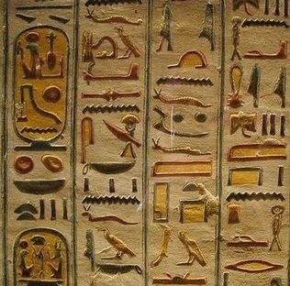
Seu desenvolvimento e aperfeiçoamento, proporcionaram uma grande produção escrita no Egito antigo. Tratando temas do cotidiano e até mesmo explicações de mitos e rituais religiosos, encontrados em larga escala em toda cultura Egípcia.
Com isso a escrita no Egito antigo consegue alcançar uma grande importância para todo o Império Egípcio, pois se tratava de um Estado de grande massa territorial, e foi justamente a escrita a peça fundamental para que essa administração fosse feita com sucesso. Apesar de ser praticamente exclusiva para poucos indivíduos dentro da sociedade egípcia.
O responsável por dominar a leitura e a escrita dos Hieróglifos eram os Escribas, que tinham uma posição privilegiada perante a sociedade por esse fato.
A formação intelectual dos Escribas se dava em um Instituto, uma Escola, onde os melhores alunos, os mais bem preparados, conseguiam os melhores cargos dentro da administração do Estado. Estes cargos tinham como funções contabilizar impostos, fiscalizar ações públicas e avaliar propriedades.
O entendimento da escrita não era uma das mais fáceis tarefas. Era preciso muito estudo e muito conhecimento. Como não havia uma economia monetária, na época, os seus serviços eram pagos através de mercadorias como suprimentos agrícolas, carne, sal, dentre outros.
Até o momento, os pesquisadores da atualidade ainda tem muita dificuldade em ler algumas fontes históricas com esta escrita. Isso se dá pelo fato de todo o conhecimento que temos sobre o assunto ainda é muito recente, visto que o estudo da área teve inicio no século XIX quando Napoleão invadiu o Egito e demonstrou interesse pela cultura Faraônica. É justamente este interesse e descobrimento de obras por Napoleão que foi possível ler e compreender os mais variados documentos que nos ajudam a compreender a civilização Egípcia.

